

**Об утверждении регламентов государственных услуг в области лесного хозяйства**

***Утративший силу***

Постановление акимата Акмолинской области от 14 сентября 2015 года № А-9/428. Зарегистрировано Департаментом юстиции Акмолинской области 22 октября 2015 года № 5022. Утратило силу постановлением акимата Акмолинской области от 20 марта 2020 года № А-4/152

      Сноска. Утратило силу постановлением акимата Акмолинской области от 20.03.2020 № А-4/152 (вводится в действие со дня официального опубликования).

      В соответствии с пунктом 3 статьи 16 Закона Республики Казахстан от 15 апреля 2013 года "О государственных услугах", акимат Акмолинской области **ПОСТАНОВЛЯЕТ:**

      1. Утвердить прилагаемые:

      1) регламент государственной услуги "Выдача лесорубочного и лесного билета";

      2) регламент государственной услуги "Выдача разрешения на использование участков под объекты строительства на землях государственного лесного фонда, где лесные ресурсы предоставлены в долгосрочное лесопользование для оздоровительных, рекреационных, историко – культурных, туристских и спортивных целей, нужд охотничьего хозяйства, побочного лесного пользования";

      3) регламент государственной услуги "Государственная регистрация договоров долгосрочного лесопользования на участках государственного лесного фонда".

      2. Признать утратившим силу постановление акимата Акмолинской области "Об утверждении регламентов государственных услуг" от 3 июля 2014 года № А-6/281 (зарегистрировано в Реестре государственной регистрации нормативных правовых актов № 4308, опубликовано 19 августа 2014 года в газетах "Акмолинская правда" и "Арқа ажары").

      3. Контроль за исполнением настоящего постановления возложить на первого заместителя акима области Отарова К.М.

      4. Настоящее постановление акимата области вступает в силу со дня государственной регистрации в Департаменте юстиции Акмолинской области и вводится в действие со дня официального опубликования.

|  |  |
| --- | --- |
| Аким области | С.Кулагин |

|  |  |
| --- | --- |
|  | Утвержден постановлением акимата Акмолинской области от 14 сентября 2015 года № А-9/428 |

**Регламент государственной услуги "Выдача лесорубочного и лесного билета"**  
**1. Общие положения**

      1. Государственная услуга "Выдача лесорубочного и лесного билета" (далее – государственная услуга) оказывается государственными лесовладельцами – государственными учреждениями лесного хозяйства Управления природных ресурсов и регулирования природопользования Акмолинской области (далее – услугодатель).

      Прием заявления и выдача результата оказания государственной услуги осуществляются через канцелярию услугодателя;

      2. Форма оказания государственной услуги – электронная (частично автоматизированная) или бумажная.

      3. Результатом оказания государственной услуги является – выдача лесорубочного и (или) лесного билета в бумажной форме.

      Форма предоставления результата оказания государственной услуги: бумажная.

**2. Описание порядка действий структурных подразделений (работников) услугодателя в процессе оказания государственной услуги**

      4. Основанием для начала процедуры (действия) по оказанию государственной услуги является документы, предоставленные услугополучателем (либо его представитель по доверенности) согласно пункта 9 стандарта государственной услуги "Выдача лесорубочного и лесного билета", утвержденного приказом Министра сельского хозяйства Республики Казахстан от 6 мая 2015 года № 18-1/415 (далее – Стандарт).

      5. Содержание каждой процедуры (действия), входящей в состав процесса оказания государственной услуги, длительность его выполнения:

      1) сотрудник канцелярии осуществляет прием и регистрацию документов, передает на рассмотрение руководителю – 30 минут;

      2) руководитель рассматривает документы и определяет ответственного исполнителя – 30 минут;

      3) ответственный исполнитель проверяет поступившие документы на предмет полноты и соответствия требованиям законодательства – 2 рабочих дня. В случае установления отсутствия утвержденных объемов заготовки древесины ведомством уполномоченного органа в области лесного хозяйства, отсутствия технологических карт на разработку лесосек, согласованных с лесовладельцем в соответствии с подпунктом 18-20) пункта 1 статьи 13 Лесного кодекса Республики Казахстан, услугодатель дает мотивированный отказ в рассмотрении заявления.

      4) ответственный исполнитель в случае полноты представленных документов и соответствия требованиям законодательства подготавливает лесорубочный и (или) лесной билет, определяет размер платы за лесные пользования – 1 рабочий день;

      5) руководитель подписывает лесорубочный и (или) лесной билет – 30 минут;

      6) сотрудник канцелярии выдает услугополучателю лесорубочный и (или) лесной билет – 30 минут.

      6. Результат процедуры (действия) по оказанию государственной услуги, который служит основанием для начала выполнения следующей процедуры (действия):

      1) прием и регистрация документов;

      2) определение ответственного исполнителя;

      3) проверка представленных документов на предмет полноты и соответствия требованиям законодательства. В случае установления отсутствия утвержденных объемов заготовки древесины ведомством уполномоченного органа в области лесного хозяйства, отсутствия технологических карт на разработку лесосек, согласованных с лесовладельцем в соответствии с подпунктом 18-20) пункта 1 статьи 13 Лесного кодекса Республики Казахстан, услугодатель дает мотивированный отказ в рассмотрении заявления;

      4) подготовка лесорубочного и (или) лесного билета;

      5) подписание лесорубочного и (или) лесного билета;

      6) выдача лесорубочного и (или) лесного билета.

**3. Описание порядка взаимодействия структурных подразделений (работников) услугодателя в процессе оказания государственной услуги**

      7. Перечень структурных подразделений (работников) услугодателя, которые участвуют в процессе оказания государственной услуги:

      1) сотрудник канцелярии;

      2) руководитель;

      3) ответственный исполнитель структурного подразделения услугодателя.

      7. Описание последовательности процедур (действий) между структурными подразделениями (работниками) с указанием длительности каждой процедуры (действия):

      1) сотрудник канцелярии осуществляет прием и регистрацию документов, передает на рассмотрение руководителю – 30 минут;

      2) руководитель рассматривает документы и определяет ответственного исполнителя – 30 минут;

      3) ответственный исполнитель проверяет поступившие документы на предмет полноты и соответствия требованиям законодательства – 2 рабочих дня. В случае установления отсутствия утвержденных объемов заготовки древесины ведомством уполномоченного органа в области лесного хозяйства, отсутствия технологических карт на разработку лесосек, согласованных с лесовладельцем в соответствии с подпунктом 18-20) пункта 1 статьи 13 Лесного кодекса Республики Казахстан, услугодатель дает мотивированный отказ в рассмотрении заявления.

      4) ответственный исполнитель в случае полноты представленных документов и соответствия требованиям законодательства подготавливает лесорубочный и (или) лесной билет, определяет размер платы за лесные пользования – 1 рабочий день;

      5) руководитель подписывает лесорубочный и (или) лесной билет – 30 минут;

      6) сотрудник канцелярии выдает услугополучателю лесорубочный и (или) лесной билет – 30 минут.

      Подробное описание последовательности процедур (действий), взаимодействий структурных подразделений (работников) услугодателя в процессе оказания государственной услуги, отражается в справочнике бизнес-процессов оказания государственной услуги согласно приложению 1 к настоящему регламенту.

|  |  |
| --- | --- |
|  | Приложение 1 к Регламенту государственной услуги "Выдача лесорубочного и лесного билета" |

**Справочник бизнес-процессов оказания государственной услуги "Выдача лесорубочного и лесного билета"**

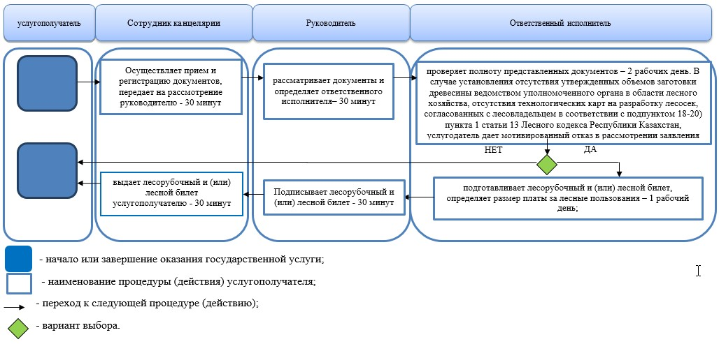

|  |  |
| --- | --- |
|  | Утвержден постановлением акимата Акмолинской области от 14 сентября 2015 года № А-9/428 |

**Регламент государственной услуги "Выдача разрешения на использование участков под объекты строительства на землях государственного лесного фонда, где лесные ресурсы предоставлены в долгосрочное лесопользование для оздоровительных, рекреационных, историко–культурных, туристских и спортивных целей; нужд охотничьего хозяйства; побочного лесного пользования"**  
**1. Общие положения**

      1. Государственная услуга "Выдача разрешения на использование участков под объекты строительства на землях государственного лесного фонда, где лесные ресурсы предоставлены в долгосрочное лесопользование для оздоровительных, рекреационных, историко – культурных, туристских и спортивных целей; нужд охотничьего хозяйства; побочного лесного пользования" оказывается государственным учреждением "Управление природных ресурсов и регулирования природопользования Акмолинской области" (далее – услугодатель).

      Прием заявления и выдача результата государственной услуги осуществляется через:

      1) канцелярия услугодателя;

      2) веб-портал "электронного правительства" www.egov.kz, www.elicense.kz (далее - Портал).

      2. Форма оказываемой государственной услуги: электронная (частично автоматизированная) или бумажная.

      3. Результатом оказания государственной услуги является – выдача разрешения на использование участков под объекты строительства на землях государственного лесного фонда, где лесные ресурсы предоставлены в долгосрочное лесопользование для оздоровительных, рекреационных, историко–культурных, туристских и спортивных целей; нужд охотничьего хозяйства; побочного лесного пользования (далее – разрешение).

      Форма предоставления результата оказания государственной услуги: электронная.

**2. Описание порядка действий структурных подразделений (работников) услугодателя в процессе оказания государственной услуги**

      4. Основанием для начала процедуры (действия) по оказанию государственной услуги является документы, предоставленные услугополучателем согласно пункта 9 стандарта государственной услуги "Выдача разрешения на использование участков под объекты строительства на землях государственного лесного фонда, где лесные ресурсы предоставлены в долгосрочное лесопользование для оздоровительных, рекреационных, историко–культурных, туристских и спортивных целей; нужд охотничьего хозяйства; побочного лесного пользования", утвержденного приказом Министра сельского хозяйства Республики Казахстан от 6 мая 2015 года № 18-1/415 (далее – Стандарт).

      5. Содержание каждой процедуры (действия), входящей в состав процесса оказания государственной услуги, длительность его выполнения:

      1) сотрудник канцелярии с момента подачи услугополучателем необходимых документов осуществляет прием документов, проводит регистрацию в Информационной системе "Государственная база данных "Е-лицензирование" (далее – ИС ГБД "Е-лицензирование") и направляет на резолюцию руководителю – 30 минут;

      2) руководитель рассматривает документы и определяет ответственного исполнителя – 30 минут;

      3) ответственный исполнитель проверяет полноту представленных документов – 1 рабочий день. В случае установления факта неполноты представленных документов в указанный срок подготавливает мотивированный ответ об отказе в дальнейшем рассмотрении заявления;

      4) ответственный исполнитель в случае полноты представленных документов подготавливает разрешение – 1 рабочий день;

      5) руководитель через ИС ГБД "Е-лицензирование" подписывает электронной цифровой подписью (далее – ЭЦП) разрешение. В случае обращения услугополучателя за разрешением на бумажном носителе, документ подписывается ЭЦП через Портал, распечатывается и заверяется печатью и подписью руководителя – 1 час;

      6) сотрудник канцелярии выдает разрешение на бумажном носителе – 30 минут;

      6. Результатом процедуры (действия) по оказанию государственной услуги, который служит основанием для начала выполнения следующей процедуры (действия):

      1) прием и регистрация документов;

      2) определение ответственного исполнителя;

      3) проверка полноты представленных документов. В случае установления факта неполноты представленных документов подготовка мотивированного ответа об отказе в дальнейшем рассмотрении заявления;

      4) подготовка разрешение;

      5) подписание разрешение;

      6) выдача разрешения.

**3. Описание порядка взаимодействия структурных подразделений (работников) услугодателя в процессе оказания государственной услуги**

      7. Перечень структурных подразделений (работников) услугодателя, которые участвуют в процессе оказания государственной услуги:

      1) сотрудник канцелярии;

      2) ответственный исполнитель;

      3) руководитель.

      8. Описание последовательности процедур (действий) между структурными подразделениями (работниками) с указанием длительности каждой процедуры (действия):

      1) сотрудник канцелярии с момента подачи услугополучателем необходимых документов осуществляет прием документов, проводит регистрацию в ИС ГБД "Е-лицензирование" и направляет на резолюцию руководителю – 30 минут;

      2) руководитель рассматривает документы и определяет ответственного исполнителя – 30 минут;

      3) ответственный исполнитель проверяет полноту представленных документов – 1 рабочий день. В случае установления факта неполноты представленных документов в указанный срок подготавливает мотивированный ответ об отказе в дальнейшем рассмотрении заявления;

      4) ответственный исполнитель в случае полноты представленных документов подготавливает разрешение – 1 рабочий день;

      5) руководитель через ИС ГБД "Е-лицензирование" подписывает ЭЦП разрешение. В случае обращения услугополучателя за разрешением на бумажном носителе, документ подписывается ЭЦП через Портал, распечатывается и заверяется печатью и подписью руководителя – 1 час;

      6) сотрудник канцелярии выдает разрешение на бумажном носителе – 30 минут.

**4. Описание порядка использования информационных систем в процессе оказания государственной услуги**

      9. Описание порядка обращения и последовательности процедур (действий) услугодателя и услугополучателя при оказании государственной услуги через Портал:

      услугополучатель осуществляет регистрацию на Портале с помощью своего регистрационного свидетельства ЭЦП, которое хранится в интернет-браузере компьютера услугополучателя (осуществляется для незарегистрированных услугополучателей на Портале);

      процесс 1 – прикрепление в интернет-браузер компьютера услугополучателя регистрационного свидетельства ЭЦП, процесс ввода услугополучателем пароля (процесс авторизации) на Портале для получения государственной услуги. Условие 1 – проверка на Портале подлинности данных о зарегистрированном услугополучателе через логин индивидуального идентификационного номера и бизнес–идентификационного номера (далее - ИИН/БИН) и пароль;

      процесс 2 – формирование Порталом сообщения об отказе в авторизации в связи с имеющимися нарушениями в данных услугополучателя;

      процесс 3 – выбор услугополучателем услуги, указанной в настоящем регламенте, вывод на экран формы запроса для оказания услуги и заполнение услугополучателем формы (ввод данных) с учетом ее структуры и форматных требований, прикрепление к форме запроса необходимых копий документов в электронном виде указанные в пункте 9 Стандарта, а также выбор услугополучателем регистрационного свидетельства – ЭЦП для удостоверения (подписания) запроса. Условие 2 – проверка на Портале срока действия регистрационного свидетельства ЭЦП и отсутствия в списке отозванных (аннулированных) регистрационных свидетельств, а также соответствия идентификационных данных (между ИИН/БИН указанным в запросе, и ИИН/БИН указанным в регистрационном свидетельстве ЭЦП);

      процесс 4 – формирование сообщения об отказе в запрашиваемой услуге в связи с не подтверждением подлинности ЭЦП услугополучателя;

      процесс 5 – направление электронного документа (запроса услугополучателя) удостоверенного (подписанного) ЭЦП услугополучателя через шлюз "электронного правительства" в автоматизированном рабочем месте региональный шлюз "электронного правительства" для обработки запроса услугодателем. Условие 3 – проверка услугодателем соответствия полноты представленных документов услугополучателем и основаниям для выдачи разрешения;

      процесс 6 – формирование сообщения об отказе в запрашиваемой услуге в связи с имеющимися нарушениями в данных услугополучателя в ИС ГБД "Е-лицензирование";

      процесс 7 – процедуры (действия) услугодателя, предусмотренные пунктом 5 настоящего регламента;

      процесс 8 – получение результата оказания государственной услуги услугополучателем, сформированного ИС ГБД "Е-лицензирование".

      Электронный документ формируется с использованием ЭЦП руководителя услугодателя.

      Диаграмма функционального взаимодействия информационных систем, задействованных в оказании государственной услуги через Портал указана в приложении 1 к настоящему регламенту.

      Подробное описание последовательности процедур (действий), взаимодействий структурных подразделений (работников) услугодателя в процессе оказания государственной услуги, а также описание порядка использования информационных систем в процессе оказания государственной услуги отражается в справочнике бизнес-процессов оказания государственной услуги согласно приложения 2 к настоящему регламенту.

|  |  |
| --- | --- |
|  | Приложение 1 к Регламенту государственной услуги "Выдача разрешения на использование участков под объекты строительства на землях государственного лесного фонда, где лесные ресурсы предоставлены в долгосрочное лесопользование для оздоровительных, рекреационных, историко–культурных, туристских и спортивных целей; нужд охотничьего хозяйства; побочного лесного пользования" |

**Диаграмма функционального взаимодействия информационных систем, задействованных в оказании государственной услуги через Портал**

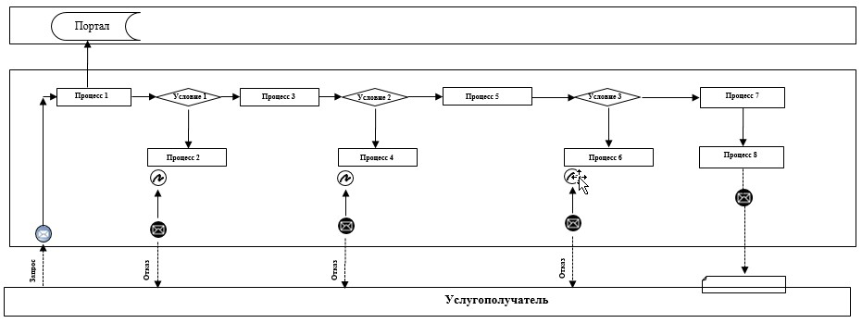

      Расшифровка аббревиатур:

      Портал – веб-портал "электронного правительства" www.egov.kz, www.elicense.kz.

|  |  |
| --- | --- |
|  | Приложение 2 к Регламенту государственной услуги "Выдача разрешения на использование участков под объекты строительства на землях государственного лесного фонда, где лесные ресурсы предоставлены в долгосрочное лесопользование для оздоровительных, рекреационных, историко–культурных, туристских и спортивных целей; нужд охотничьего хозяйства; побочного лесного пользования" |

**Справочник бизнес-процессов оказания государственной услуги "Выдача разрешения на использование участков под объекты строительства на землях государственного лесного фонда, где лесные ресурсы предоставлены в долгосрочное лесопользование для оздоровительных, рекреационных, историко–культурных, туристских и спортивных целей; нужд охотничьего хозяйства; побочного лесного пользования"**

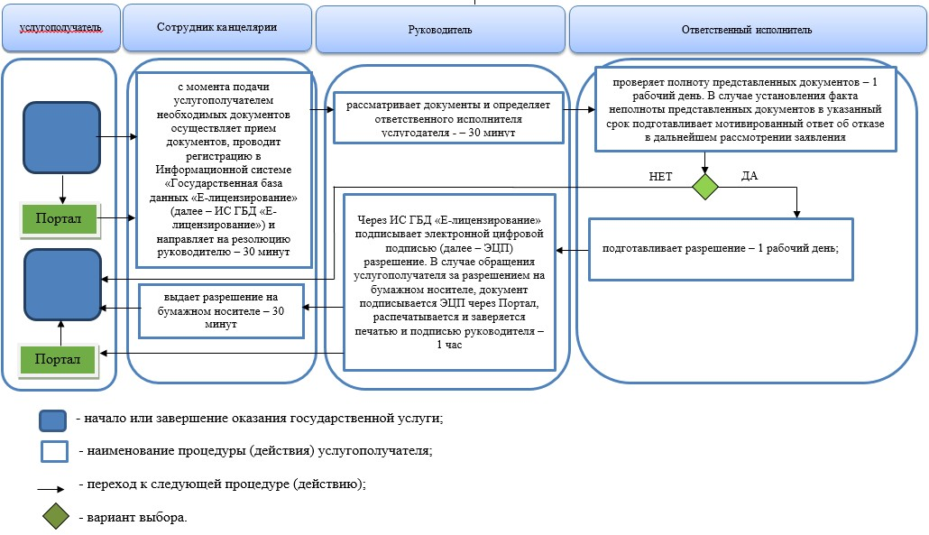

|  |  |
| --- | --- |
|  | Утвержден постановлением акимата Акмолинской области от 14 сентября 2015 года № А-9/428 |

**Регламент государственной услуги "Государственная регистрация договора долгосрочного лесопользования на участках государственного лесного фонда"**  
**1. Общие положения**

      1. Государственная услуга "Государственная регистрация договора долгосрочного лесопользования на участках государственного лесного фонда" оказывается государственным учреждением "Управление природных ресурсов и регулирования природопользования Акмолинской области" (далее – услугодатель).

      Прием заявления и выдача результата оказания государственной услуги осуществляются через:

      1) канцелярия услугодателя;

      2) веб-портал "электронного правительства" www.egov.kz, www.elicense.kz (далее - Портал).

      2. Форма оказания государственной услуги: электронная (частично автоматизированная) или бумажная.

      3. Результатом оказания государственной услуги является – государственная регистрация договора долгосрочного лесопользования на участках государственного лесного фонда.

      Форма предоставления результата оказания государственной услуги: электронная.

**2. Описание порядка действий структурных подразделений (работников) услугодателя в процессе оказания государственной услуги**

      4. Основанием для начала процедуры (действия) по оказанию государственной услуги является документы, предоставленные услугополучателем согласно пункта 9 стандарта "Государственная регистрация договора долгосрочного лесопользования на участках государственного лесного фонда", утвержденного приказом Министра сельского хозяйства Республики Казахстан от 6 мая 2015 года № 18-1/415 (далее – Стандарт).

      5. Содержание каждой процедуры (действия), входящей в состав процесса оказания государственной услуги, длительность его выполнения:

      1) сотрудник канцелярии с момента подачи услугополучателем необходимых документов осуществляет прием документов, проводит регистрацию в Информационной системе "Государственная база данных "Е-лицензирование" (далее – ИС ГБД "Е-лицензирование") и направляет на резолюцию руководителю – 10 минут;

      2) руководитель рассматривает документы и определяет ответственного исполнителя – 30 минут;

      3) ответственный исполнитель рассматривает полноту представленных документов для оказания государственной услуги и производит государственную регистрацию договора долгосрочного лесопользования на участках государственного лесного фонда – 1 рабочий день;

      4) руководитель через ИС ГБД "Е-лицензирование" заверяет регистрацию договора своей электронной цифровой подписью (далее – ЭЦП). В случае обращения услугополучателя за результатом оказания государственной услуги на бумажном носителе, документ подписывается ЭЦП через Портал, распечатывается и заверяется печатью и подписью руководителя – 1 час;

      5) сотрудник канцелярии выдает результат оказания государственной услуги на бумажном носителе – 10 минут.

      6. Результат процедуры (действия) по оказанию государственной услуги, который служит основанием для начала выполнения следующей процедуры (действия):

      1) прием и регистрация документов;

      2) определение ответственного исполнителя;

      3) проверка полноты представленных документов и регистрация договора;

      4) подписание результата оказания государственной услуги;

      5) выдача результата оказания государственной услуги.

**3. Описание порядка взаимодействия структурных подразделений (работников) услугодателя в процессе оказания государственной услуги**

      7. Перечень структурных подразделений (работников) услугодателя, которые участвуют в процессе оказания государственной услуги:

      1) сотрудник канцелярии;

      2) ответственный исполнитель;

      3) руководитель.

      8. Описание последовательности процедур (действий) между структурными подразделениями (работниками) с указанием длительности каждой процедуры (действия):

      1) сотрудник канцелярии с момента подачи услугополучателем необходимых документов осуществляет прием документов, проводит регистрацию в ИС ГБД "Е-лицензирование" и направляет на резолюцию руководителю – 10 минут;

      2) руководитель рассматривает документы и определяет ответственного исполнителя – 30 минут;

      3) ответственный исполнитель рассматривает полноту представленных документов для оказания государственной услуги и производит государственную регистрацию договора долгосрочного лесопользования на участках государственного лесного фонда – 1 рабочий день;

      4) руководитель через ИС ГБД "Е-лицензирование" заверяет регистрацию договора своей ЭЦП. В случае обращения услугополучателя за результатом оказания государственной услуги на бумажном носителе, документ подписывается ЭЦП через Портал, распечатывается и заверяется печатью и подписью руководителя – 1 час;

      5) сотрудник канцелярии выдает результат оказания государственной услуги на бумажном носителе – 10 минут.

**4. Описание порядка использования информационных систем в процессе оказания государственной услуги**

      9. Описание порядка обращения и последовательности процедур (действий) услугодателя и услугополучателя при оказании государственной услуги через Портал:

      услугополучатель осуществляет регистрацию на Портале с помощью своего регистрационного свидетельства ЭЦП, которое хранится в интернет-браузере компьютера услугополучателя (осуществляется для незарегистрированных услугополучателей на Портале);

      процесс 1 – прикрепление в интернет-браузер компьютера услугополучателя регистрационного свидетельства ЭЦП, процесс ввода услугополучателем пароля (процесс авторизации) на Портале для получения государственной услуги. Условие 1 – проверка на Портале подлинности данных о зарегистрированном услугополучателе через логин индивидуального идентификационного номера и бизнес–идентификационного номера (далее - ИИН/БИН) и пароль;

      процесс 2 – формирование Порталом сообщения об отказе в авторизации в связи с имеющимися нарушениями в данных услугополучателя;

      процесс 3 – выбор услугополучателем услуги, указанной в настоящем регламенте, вывод на экран формы запроса для оказания услуги и заполнение услугополучателем формы (ввод данных) с учетом ее структуры и форматных требований, прикрепление к форме запроса необходимых копий документов в электронном виде указанные в пункте 9 Стандарта, а также выбор услугополучателем регистрационного свидетельства – ЭЦП для удостоверения (подписания) запроса. Условие 2 – проверка на Портале срока действия регистрационного свидетельства ЭЦП и отсутствия в списке отозванных (аннулированных) регистрационных свидетельств, а также соответствия идентификационных данных (между ИИН/БИН указанным в запросе, и ИИН/БИН указанным в регистрационном свидетельстве ЭЦП);

      процесс 4 – формирование сообщения об отказе в запрашиваемой услуге в связи с не подтверждением подлинности ЭЦП услугополучателя;

      процесс 5 – направление электронного документа (запроса услугополучателя) удостоверенного (подписанного) ЭЦП услугополучателя через шлюз "электронного правительства" в автоматизированном рабочем месте региональный шлюз "электронного правительства" для обработки запроса услугодателем;

      процесс 6 – процедуры (действия) услугодателя, предусмотренные пунктом 5 настоящего регламента;

      процесс 7 – получение результата оказания государственной услуги услугополучателем, сформированного ИС ГБД "Е-лицензирование".

      Электронный документ формируется с использованием ЭЦП руководителя услугодателя.

      Диаграмма функционального взаимодействия информационных систем, задействованных в оказании государственной услуги через Портал указана в приложении 1 к настоящему регламенту.

      Подробное описание последовательности процедур (действий), взаимодействий структурных подразделений (работников) услугодателя в процессе оказания государственной услуги, а также описание порядка использования информационных систем в процессе оказания государственной услуги отражается в справочнике бизнес-процессов оказания государственной услуги согласно приложения 2 к настоящему регламенту.

|  |  |
| --- | --- |
|  | Приложение 1 к Регламенту государственной услуги "Государственная регистрация договора долгосрочного лесопользования на участках государственного лесного фонда" |

**Диаграмма функционального взаимодействия информационных систем, задействованных в оказании государственной услуги через Портал**

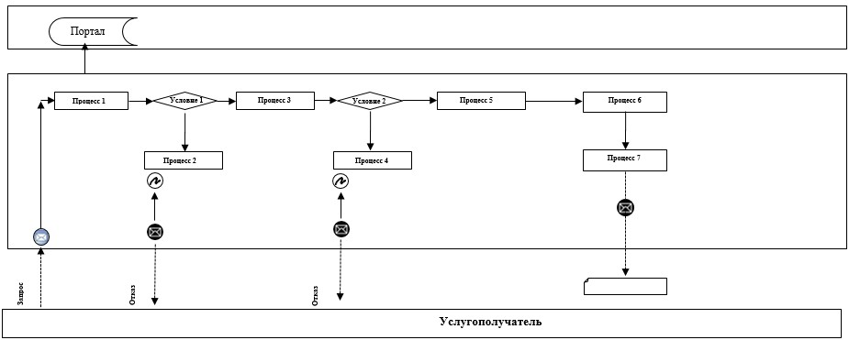

      Расшифровка аббревиатур:

      Портал – веб-портал "электронного правительства" www.egov.kz, www.elicense.kz.

|  |  |
| --- | --- |
|  | Приложение 2 к Регламенту государственной услуги "Государственная регистрация договора долгосрочного лесопользования на участках государственного лесного фонда" |

**Справочник бизнес-процессов оказания государственной услуги "Государственная регистрация договора долгосрочного лесопользования на участках государственного лесного фонда"**

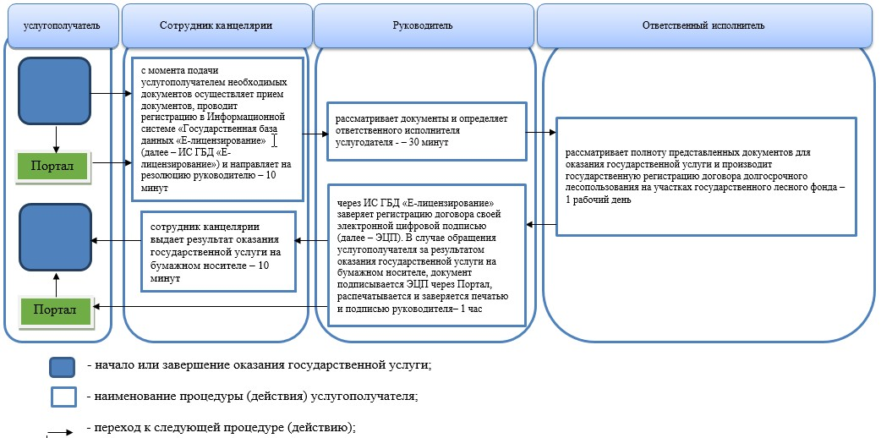

© 2012. РГП на ПХВ «Институт законодательства и правовой информации Республики Казахстан» Министерства юстиции Республики Казахстан